УДК 59.006; 591.5; 631.4

Экологическое состояние почв вольеров с животными и птицами Ростовского зоопарка

Казеев К.Ш. ^{1,2}, Жадобин А.В.¹, Лесина А.Л.², Александров А.А.², Бакаева Ю.С.², Кравцова Н.Е. ², Колесников С.И.^{1,2}

¹Ростовский-на-Дону зоопарк
²Южный федеральный университет, Ростов-на-Дону

Аннотация

В 2017-2018 гг. проведено сравнительное исследование почв территории Ростовского-на-Дону зоопарка. На 10 мониторинговых участках, включавших 7 вольеров с разными животными и птицами, выявлено значительное варьирование показателей экологического состояния почв. Физические свойства почв (плотность, сопротивление пенетрации, структурность) в большинстве случаев значительно ухудшаются в вольерах с крупными копытными. В почвах зоопарка не выявлено загрязнения тяжелыми металлами, содержание биогенных элементов повышено. Биологические параметры почв меняются в зависимости от вида показателя, величины вольера, размера и активности содержащихся животных и сезона наблюдения. Активность почвенных ферментов на разных мониторинговых участках зоопарка может как снижаться (каталаза в некоторых вольерах), так и повышаться (фосфатаза, инвертаза, дегидрогеназы). В переуплотненной посетителями почве детской площадки активность ферментов понижена по сравнению с контролем.

Ключевые слова: БИОДИАГНОСТИКА, УСТОЙЧИВОСТЬ ПОЧВ, ПОЧВЕННЫЙ ПОКРОВ, БИОЛОГИЧЕСКАЯ АКТИВНОСТЬ, МОНИТОРИНГ, НАЗЕМНЫЕ ЭКОСИСТЕМЫ
_______________________________________________________________________

Введение
Сохранение биологического разнообразия является важной проблемой, стоящей перед человечеством в последние десятилетия. Все возрастающая деятельность человека, особенно направленная на сокращение природных территорий естественного обитания растений и животных, приводит к негативным последствиям. Одна из важнейших задач современных зоопарков – сохранение биологического разнообразия животных, находящихся под угрозой исчезновения. Одним из крупнейших зоопарков в России является Ростовский-на-Дону зоопарк. Здесь содержатся около 5 тысяч животных, относящихся к 400 видам, причём из них 105 видов внесены в Красную книгу МСОП, 33 вида – в Красную книгу России, а 132 вида внесены в списки приложений конвенции CITES. Территория Ростовского зоопарка составляет около 57 гектаров и находится в центре миллионного мегаполиса. Отличительной особенностью зоопарка является обширная парковая зона, что делает его особенно популярным среди жителей города местом отдыха. Актуальность экологических исследований территории Ростовского зоопарка определяется малой изученностью, наличием специфичных факторов структурно-функциональной организации, интенсивным антропогенным воздействием, необходимостью оптимизации условий содержания животных в вольерах. Территория зоопарка Ростова-на-Дону представляет особый интерес и имеет значительную теоретическую и несомненную практическую значимость.
Изучение исследованной проблемы в научной литературе показало, что подобных работ по изучению экологического состояния территорий зоопарков в мире практически нет. В России исследование почв вольеров животных в зоопарках – также практически неизученная сфера. Можно назвать исследование оценки экологического состояния почв Московского зоопарка, выполненное ранее Н.Е. Юрковой вместе с коллегами и подробно изложенное в научных трудах [1-3]. Они не зафиксировали на территории зоопарка сильного переуплотнения и засоления почв, в отличие от других почв Москвы. Низкие значения биологической активности, коррелирующие со слабой биодеструкторной функцией всех исследованных почв, авторы связали с возможным результатом техногенного загрязнения почв или аккумуляции экзотоксинов различного происхождения. В итоге было рекомендовано провести санитарно-эпидемиологические исследования, а также анализ концентрации поллютантов в данных почвенных объектах Московского зоопарка. При подтверждении подозрения на токсичность и зараженность исследуемых почвенных объектов потребуются меры по их рекультивации и оздоровлению для облегчения экологической обстановки и создания комфортных условий как для обитателей, так и для посетителей зоопарка. Для оптимизации биологической активности почв Н.Е. Юркова [1] рекомендовала внесение биостимуляторов (гуматы, штаммы полезных культур микроорганизмов) на фоне механической обработки и промывки почвы.
В 2017 году были начаты мониторинговые исследования в Ростовском зоопарке, некоторые результаты которых были опубликованы ранее [4, 5].

Цель мониторинга в Ростовском зоопарке – сравнительная оценка комплекса показателей, характеризующих экологическое состояние и функционирование почв. В задачи исследований входят зонирование территории зоопарка по уровню нарушения почвенного покрова, определение особенностей физических, химических и биологических свойств почв разных функциональных зон, разработка рекомендаций по оптимизации экологической ситуации и улучшению условий содержания животных.

Объекты и методы исследований
Исследования выполнены в 2017-2018 годах. В результате были определены мониторинговые площадки на территории зоопарка: вольеры с птицами (серые журавли Grus grus, павлины Pavo cristatus, казарки и др.), пятнистыми гиенами (Crocuta crocuta), зебрами Чапмана (Equus burchelli chapmani), эму (Dromaius Vieillot), благородными оленями (Cervus elaphus), верблюдом двугорбым (Camelus bactrianus), голубыми баранами (Pseudois nayaur) (рис. 1).
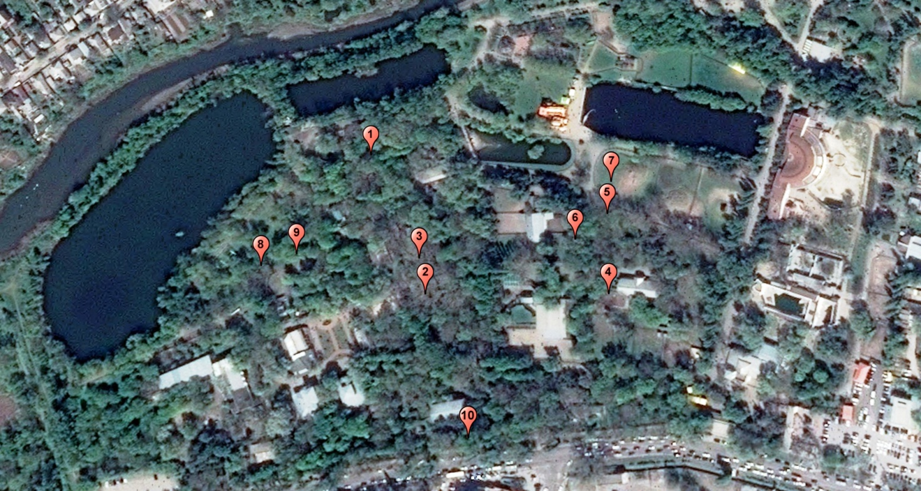
Рис. 1. Схема размещения мониторинговых площадок в зоопарке в 2017 году:
1 – гиены; 2 – страусы эму; 3 – журавли; 4 – зебры; 5 – олень; 6 – верблюд двугорбый;
7 – голубые бараны; 8 – детская площадка; 9 – контроль; 10 – участок перед зданием администрации зоопарка
За контроль был выбран участок в парковой зоне с минимальным антропогенным нарушением, с почвенно-растительным покровом, характерным для большей части территории зоопарка. Дополнительно проведены исследования детской площадки как места с наибольшей выраженностью рекреационного воздействия посетителей зоопарка.
Исследования проведены в соответствии с разработанной методологией эколого-биологического состояния почв [6, 7]. Ранее по такой методологии были исследованы экологические параметры почв заповедников и антропогенно нарушенных территорий [8-11].
На каждой мониторинговой площадке отбирали по 3 индивидуальных образца почв и в каждом из них проводили аналитические исследования, повторность – 3-10-кратная. Сроки выполнения полевых работ: ноябрь 2017 года, май и июль 2018 года. Среди определяемых показателей были физические, химические, физико-химические и биологические свойства почв. Полевые и лабораторно-аналитические исследования проводили в зоопарке и лабораториях Академии биологии и биотехнологии им. Д.И. Ивановского Южного федерального университета.
Влажность (объемную) почвы определяли в полевых условиях влагомером Fieldscout TDR 100 компании Spectrum Technologies inc. в 10-кратной повторности на каждом участке. Плотность почвы определяли объемно-весовым методом с помощью стальных колец. Температуру воздуха и почвы определяли электронным термометром HANNA CHECTEMP. Твердость почв (сопротивление пенетрации, прочность почвенной структуры) исследовали в полевых условиях с помощью пенетрометра EIJKELKAMP на глубину 45 см с интервалом 5 см в 10-кратной повторности. Пенетрометр является надежным прибором, измеряющим сопротивление почвы, или усилие, необходимое для проникновения зонда в почву. Этот показатель выявляет противодействие, которое испытывают корни растений при росте. «Дыхание» почв определяли в полевых условиях по адаптированной методике. Для определения параметра очищенную от органических остатков и зеленых растений поверхность почвы изолировали от внешней атмосферы пластиковым контейнером размером 15×10 см и объемом 650 см³. Накопление углекислого газа определяли через 10 минут с помощью портативного газоанализатора Testo 535. Повторность опыта (количество контейнеров-изоляторов) – 5-8-кратная. Определение валового состава в почвенных образцах проводили рентгенофлуоресцентным методом на приборе рентгеновском «Спектроскан МАКС-GV». Реакцию почвенной среды (рН) и окислительно-восстановительный потенциал определяли потенциометрическим методом. Содержание легкорастворимых солей определяли кондуктометрически. Содержание карбонатов определено газометрическим способом по методу Шейблера. Агрегатный анализ почвы проводили методом сухого просеивания Н.И. Саввинова. Водопрочность агрегатов определяли по методу Андрианова. Общий гумус определяли методом И.В. Тюрина в модификации Б.А. Никитина по окисляемости хромовой смесью с фотоколориметрическим окончанием. Подвижный (активный) гумус (углерод) определяли модифицированным методом Блейра окислением почвы раствором перманганата калия в 9-кратной повторности. О фитотоксичности почв судили по изменению показателей прорастания семян (всхожесть, энергия прорастания, дружность прорастания, скорость прорастания) и интенсивности начального роста проростков. В качестве тест-объектов использовали семена редиса. Обилие азотфиксирующих бактерий рода Azotobacter определяли методом комочков обрастания на безазотистой среде Эшби. Общую численность бактерий в почве учитывали методом прямого микроскопирования с окрашиванием акридином оранжевым на люминесцентном микроскопе OLIMPUS BX61 с увеличением ×1000. Активность каталазы и дегидрогеназ изучалась по методике А.Ш. Галстяна, инвертазы и фосфатазы — по методу А.Ш. Галстяна в модификации Ф.Х Хазиева. Агрохимический анализ почвы выполнен с использованием следующих методов: определение подвижного фосфора и обменного калия по методу Мачигина; определение нитратного азота – методом Грандваль-Ляжу, определение обменно-поглощенного аммония – с использованием реактива Несслера.

Результаты исследований
Исследования показали, что почвенный покров исследуемой территории представлен черноземом обыкновенным. Черноземы обыкновенные имеют достаточно низкое содержание гумуса в поверхностном горизонте, но обладают значительной мощностью гумусовых горизонтов, на правобережье Нижнего Дона редко встречаются черноземы большей мощности. Легкоглинистый или тяжелосуглинистый гранулометрический состав, близкая к нейтральной реакция среды, высокая насыщенность основаниями почвенного поглощающего комплекса, высокая емкость катионного обмена, хорошие водно-физические свойства – все это благоприятствует высокому потенциальному плодородию этих почв и повышенной устойчивости к химическому загрязнению [12-15]. Черноземы обыкновенные обладают значительным биоразнообразием и высокой биологической активностью [6, 16, 17]. Почвы зоопарка в той или иной степени изменены по сравнению с природными аналогами вследствие антропогенного воздействия и вытаптывания животными. Степень повреждения поверхности почв зависит от величины вольера и количества и размера содержащихся в них животных.
Во всех вольерах с животными в период наблюдения плотность почв была повышена относительно контрольных значений (рис. 2). При этом значения достигали высоких величин до 1,4-1,5 г/см³.
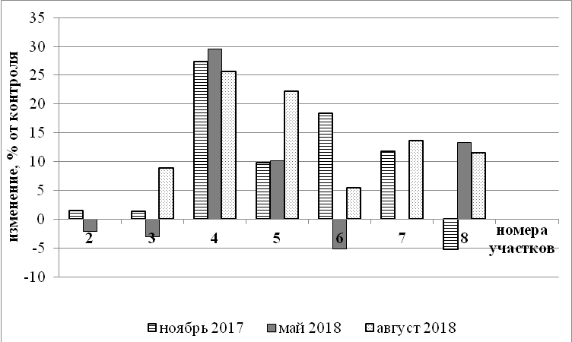
Рис.2. Изменение плотности почв разных участков зоопарка, % от контроля
(обозначения номеров участка – как на рис. 1)

Только в вольерах с птицами плотность почв была на уровне контрольных значений. Причина этого легко объяснима величиной животных и уровнем их подвижности. Крупные копытные животные оказывают высокое давление на почву, вызывая разрушение ее поверхностного слоя. В мае 2018 года были отмечены те же закономерности, что и в ноябре 2017 года. В этот период наблюдения выявлена повышенная плотность почвы на детской площадке.
Структурность почв также отражала физическое воздействие животных. Худшие значения структурности были в вольерах с крупными животными, лучшие значения отмечены в почве контрольного участка. На всех 10 исследуемых участках рН колебался в небольшом диапазоне 7,4-7,8. Концентрация легкорастворимых солей в почвах вольеров с животными несколько повышена относительно почв контрольных участков, однако разница в значениях незначительна. В почвах Московского зоопарка этот показатель был наиболее характерным для определения изменений в городских почвах [1].
Определение химического состава почв зоопарка не выявило существенных различий для почв разных участков. Загрязнение валовыми формами тяжелых металлов в почвах не выявлено. Есть некоторое повышение содержания меди, никеля, хрома, ванадия, стронция и мышьяка в почвах вольеров по сравнению с контрольным участком, но превышения не выходят за рамки ПДК. Однако выявлено существенное превышение содержания биогенных элементов питания растений, особенно подвижного фосфора. Это связано с вольерным содержанием животных, продукты выделения которых значительно повышают содержание биогенов в почвах по сравнению с контрольными значениями.
Ферментативная активность хорошо зарекомендовала себя в качестве чувствительного показателя антропогенного воздействия [18, 19]. В результате исследований в ноябре 2017 г. было выявлено, что на 7 из 10 исследуемых участков активность каталазы была на уровне контроля. В почве вольера с горными баранами отметили снижение активности фермента на 62% относительно контроля (рис. 3).
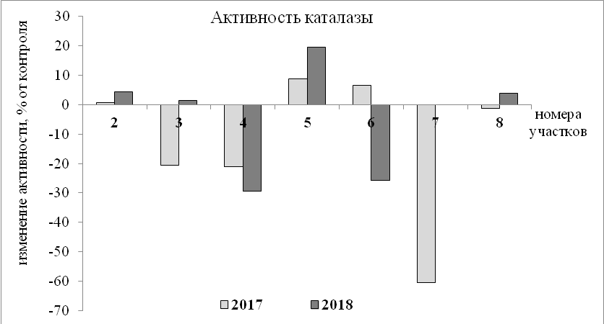
Рис.3. Активность каталазы в почвах разных участков зоопарка в 2017-2018 гг.
(обозначения номеров участка – как на рис. 1)
Такие значения являются низкими для активности каталазы в черноземе обыкновенном [6], однако по шкале Д.Г. Звягинцева [20] они находятся на нижнем пределе средней обогащенности почвы этим ферментом. Это может быть связано с добавлением в чернозем речного песка для улучшения водно-физических свойств почвы. При этом песок является инертным веществом, которое не обладает биологической активностью. К сожалению, в мае 2018 г. не удалось провести повторное исследование этого участка вследствие ограничения допуска в вольер в связи с рождением молодняка у баранов. В вольере с зебрами снижение активности каталазы на 27% также связано с внесением песка. В вольере с совместным проживанием журавлей и других птиц в 2017 году зафиксировано снижение активности каталазы на 23%, но уже в мае 2018 года значения были на уровне контроля. Результаты определения активности каталазы в 2018 году в целом не отразили значительных различий между почвами разных учетных площадок. Пониженные относительно контроля значения активности каталазы отмечены в почвах вольеров с зебрами и верблюдом (на 30 и 26 % ниже). Остальные участки не имели значительных расхождений с контрольными значениями. Только в вольере с самцом благородного оленя активность каталазы была выше контроля на 20%.
Активность фосфатазы, определенная в мае 2018 года, в почвах всех вольеров была значительно выше, чем в почве контрольного участка (рис. 4). Именно в вольерах обнаружено повышенное содержание подвижного фосфора, который является продуктом реакции фосфатазы. Источником повышенного содержания биогенных элементов в почвах вольеров являются отходы жизнедеятельности организмов. Исключением была почва участка №8, нарушенного рекреационной деятельностью посетителей зоопарка. Активность инвертазы также практически на всех участках вольеров была выше контрольных значений. Активность дегидрогеназ понижена в почве детской площадки и повышена в некоторых вольерах.
Содержание гумуса в почвах зоопарка повышено (на 5-6 %) по сравнению с зональными пахотными черноземами, но все же ниже содержания в целинных почвах степей [6, 21]. На участках со страусами эму, журавлями, двугорбым верблюдом, оленем и перед зданием администрации наблюдали незначительное превышение содержания гумуса относительно контроля на 14%. На участке с рекреацией наблюдали незначительное снижение содержания гумуса. А в вольерах с зебрами, гиенами, голубыми баранами наблюдали снижение содержания гумуса на 30, 27 и 43 % относительно контроля, соответственно. Снижение содержания гумуса в вольерах с баранами и зебрами связано с песком, который вносился в почву и является балластным веществом в почве. В вольере с гиенами снижение на 30%, возможно, связано с рельефом вольера, который имеет неровную бугристую поверхность. Причиной нарушения почвенного покрова вольера может быть водная эрозия.
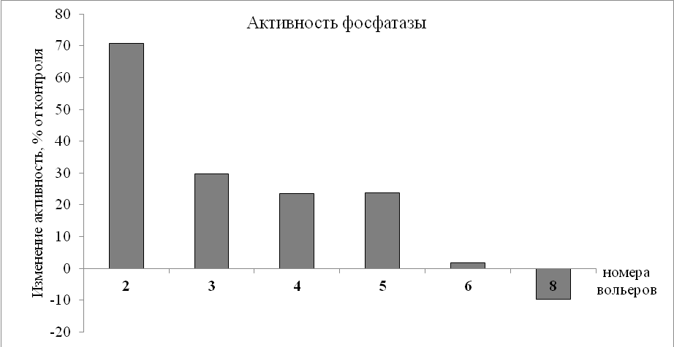
Рис.4. Изменение активности фосфатазы в почвах разных вольеров
Ростовского зоопарка в мае 2018 г.
(обозначения номеров участка – как на рис. 1)

Заключение
В результате исследований установлено значительное различие эколого-биологических параметров в почвах разных мониторинговых участков территории зоопарка. Выявлено ухудшение физического состояния почв вольеров и рекреационно-нарушенного участка и повышенное содержание биогенных элементов в результате накопления продуктов выделения животных. Почвенные ферменты реагируют на содержание животных и птиц в вольерах по-разному. Проявление и характер их активности зависят от природы фермента, животных, населяющих вольеры, и сезона года.

Исследование выполнено при поддержке Министерства образования и науки РФ (5.5735.2017/8.9) и ведущей научной школы РФ (НШ-3464.2018.11).
Список использованных источников

- Юркова Н.Е. Экологическое состояние и функционирование почв Московского зоопарка. Автореферат … кандидата биологических наук. – Москва, МГУ. – 2008. – 165 с.
- Юркова Н.Е., Юрков А.М., Смагин А.В. Оценка функционального состояния почв Московского зоопарка по микробиологическим показателям // Вестник Московского университета. Серия 17: Почвоведение. – 2008, № 3. – С. 39-44.
- Юркова Н.Е., Юрков А.М., Смагин А.В. Экологическое состояние почвенных объектов Московского зоопарка // Почвоведение. – 2009, № 3. – С. 373-380.
- Жадобин А.В., Казеев К.Ш., Барабашев А.И., Колесников С.И. Перспективы исследований экологического состояния и функционирования почв Ростовского зоопарка // Экология и биология почв. – Ростов-на-Дону: Изд-тво ЮФУ. – 2017. – С. 58-61.
- Жадобин А.В., Барбашев А.Ю., Агак О.С., Александров А.А., Лесина А.Л., Казеев К.Ш., Колесников С.И. Биологическая индикация почв Ростовского зоопарка // Техногенные системы и экологический риск. – Обнинск: ИАТЭ НИЯУ МИФИ. – 2018. – С. 202-203.
- Казеев К.Ш., Колесников С.И, Вальков В.Ф. Биология почв Юга России. – Ростов-на-Дону: Изд-во ЦВВР. – 2004. – 350 с.
- Казеев К.Ш., Колесников С.И., Акименко Ю.В., Даденко Е.В. Методы биодиагностики наземных экосистем. – Ростов-на-Дону: Изд-во ЮФУ. – 2016. – 356 с.
- Акименко Ю.В., Казеев К.Ш., Колесников С.И. Влияние антибиотиков (бензилпенициллина, фармазина, нистатина) на численность микроорганизмов в черноземе обыкновенном // Сибирский экологический журнал. – 2014, № 2. – С. 253-258.
- Казеев К.Ш., Черникова М.П., Колесников С.И., Быхалова О.Н. Почвенный покров заповедника «Утриш». – Ростов-на-Дону: Изд-во Южного федерального университета. – 2015. – 104 с.
- Акименко Ю.В., Мокриков Г.В., Казеев К.Ш., Колесников С.И. Влияние технологии прямого посева на микробиологические свойства черноземов. Изд-во ЮФУ. – Ростов-на-Дону. – 2016. – 96 с.
- Мокриков Г.В., Казеев К.Ш., Акименко Ю.В., Мясникова М.А., Колесников С.И Влияние технологии No-Till на эколого-биологическое состояние почв. – Ростов-на-Дону; Таганрог: Издательство Южного федерального университета. – 2017. – 140 с.
- Вальков В.Ф., Денисова Т.В., Казеев К.Ш., Колесников С.И., Кузнецов Р.В. Плодородие почв и сельскохозяйственные растения: экологические аспекты. – Ростов н/Д: Изд-во Южного федерального университета. – 2008. – 416 с.
- Вальков В.Ф., Казеев К.Ш., Колесников С.И. Почвы Юга России. – Ростов-на-Дону: Изд-во Эверест. – 2008. – 276 с.
- Вальков В.Ф., Казеев К.Ш., Колесников С.И. Почвы Ростовской области. – Ростов-на-Дону: Издательство Южного федерального университета. – 2012. – 492 с.
- Казеев К.Ш., Колесников С.И. Атлас почв Азово-Черноморского бассейна. – Ростов-на-Дону: Издательство Южного федерального университета. – 2015. – 80 с.
- Вальков В.Ф., Казадаев А.А., Гайдамакина Л.Ф., Перемузова Л.А., Пелипенко О.Ф., Стаев А.А., Нечепуренко В.Э. Биологическая характеристика чернозема обыкновенного // Почвоведение. – 1989, №7. – С. 67-74.
- Казадаев А.А., Булышева Н.И., Кременица А.М., Казеев К.Ш., Колесников С.И., Абрамова Т.И. Некоторые биологические особенности чернозема обыкновенного Нижнего Дона (целинный участок ООПТ «Персиановская степь») // Изв. вузов. Сев.-Кавк. регион. Естеств. науки. Приложение. – 2004, №4. – С. 91-100.
- Даденко Е.В., Денисова Т.В., Казеев К.Ш., Колесников С.И. Оценка применимости показателей ферментативной активности в биодиагностике и мониторинге почв // Поволжский экологический журнал. – 2013, № 4. – С. 385-393.
- Burns R.G., DeForest J.L., Marxsen J., Sinsabaugh R.L., Stromberger M.E. Wallenstein M.D., Weintraub M.N., Zoppini A., Soil enzymes in a changing environment: current knowledge and future directions // Soil Biol. Biochem. – 2013, v. 58, p. 216-234.
- Звягинцев Д.Г. Биологическая активность почв и шкалы для оценки некоторых ее показателей // Почвоведение. – 1978, №6. – С. 48-54.
- Даденко Е.В., Мясникова М.А., Казеев К.Ш., Колесников С.И., Вальков В.Ф. Биологическая активность чернозема обыкновенного при длительном использовании под пашню // Почвоведение. – 2014, №6. – С. 724-733.
===================================================================
Цитирование:
Казеев К.Ш., Жадобин А.В., Лесина А.Л., Александров А.А., Бакаева Ю.С., Кравцова Н.Е., Колесников С.И. Экологическое состояние почв вольеров с животными и птицами Ростовского зоопарка // АгроЭкоИнфо. – 2018, №3. – http://agroecoinfo.narod.ru/journal/STATYI/2018/3/st_358.doc.

